***HW2***

資工碩一 107598058 朱峻平

**技術主題:Line Messaging API**

**作業輸入、輸出畫面:**

**1.語法回應**

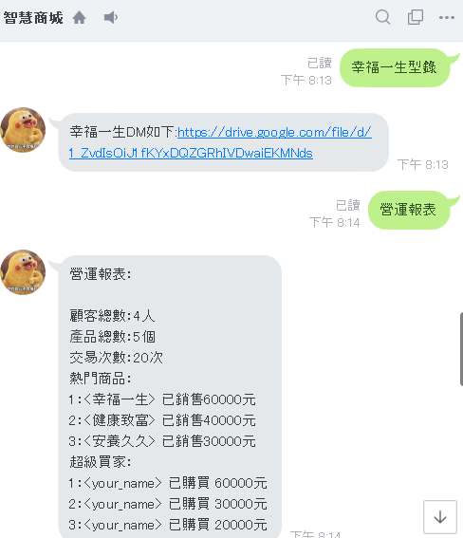

**2.保險商品型錄!**

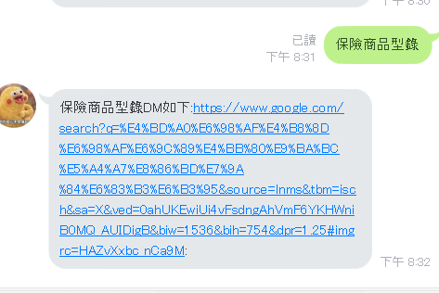

**心得:**

這次嘗試使用Line API因為是第一次使用遇到滿多困難的，我成功建置了環境，也先做出一個能夠重複我語句的簡易Bot，最後完成了作業要求的精準語句功能 ”保險商品型錄“，作業的要求可能對我來說有點太複雜稍嫌困難，我還有很多地方需要學習，我也會再加把勁這次的作業讓我受益良多，也謝謝助教的幫忙。

**參考資料:**

**https://medium.com/pyradise/%E4%BD%BF%E7%94%A8node-js%E5%BB%BA%E7%BD%AE%E4%BD%A0%E7%9A%84%E7%AC%AC%E4%B8%80%E5%80%8Bline-bot-590b7ba7a28a?fbclid=IwAR3i0aCaZk8vLWGkTYQzFbSx21ZlgvDit3eq3wfnCnxHVwqaQwJfkj8s_Wc**